2014年硒市场走势回顾及2015年市场展望

2014年的硒市场相比2012年和2013年不断阶梯式的大幅下跌，多了几分平淡。在国际金融危机爆发6年后，全球并未能完全摆脱危机阴霾,不少新兴经济体也面临增速下滑挑战，全球经济分化现象日益凸显。纵览全年，硒市场全年的价格走势均较平稳，价格起伏一直是窄幅波动。但2014年的硒市场无疑是近2008年以来最低迷的，市场整体经济疲软，下游玻璃、陶瓷以及房地产等行业惨淡，拖累硒市场行情始终都没有出现真正好转的迹象。

2014年国内二氧化硒价格走势图：

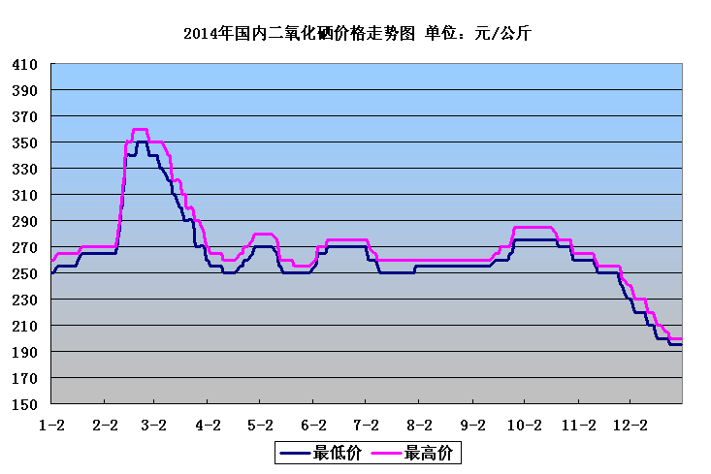
国内二氧化硒市场：
今年二氧化硒市场较前几年价格走势变化甚微。纵览全年走势，大概有3/4的时间，市场行情走势相对还是较为平稳。但到第四季度，受到资金面压力以及原料市场降价等因素影响，二氧化硒价格不断下跌。尤其是年末十分，价格更是跌至近几年来低位，相当于2008年历史同期水平，且就现在市场整体形势而言，并不能同日而语，价格走势也很难再有昔日的大幅反弹局面。
2014年国内二氧化硒现货市场的平均价是263-271元/公斤，相较2013年的350-359元/公斤的年均价相比，年平均跌幅为24.68%。虽然跌幅近25%，但相比比去年将近40%的跌幅，下降了15个百分点。具体来看：1月，二氧化硒市场表现出逐渐趋好的走势，现货价格由250-260元/公斤开始，逐步出现小幅反弹走势。由于2月初即将迎来春节，所以厂商以及贸易商看好春节前的采购，挺价看涨心态积极，市场低价货源减少，同时受到成本支撑，现货市场价格促成大幅“跳涨”的局面。以至于，在2月下旬，涨至全年最高350-360元/公斤。然而，事实证明，缺少了下游市场的买盘支撑，二氧化硒根本就难以坚守价格。所以，二氧化硒价格最终还是要回归原位。4月中旬，二氧化硒价格跌至年初250-260元/公斤水平，而得以稳企。随后，在5月以及6月均有2次小幅度的上涨，但始终都是在250-280元/公斤之间小幅震荡。7-9月，价格更是稳如泰山，一直在250-260元/公斤，而绝大多数时间，都是在255-260元/公斤，更小的区间徘徊。9月下旬，恰逢金九银十，“十一”来临之际，二氧化硒厂商抓住今年最后一次机会，价格反弹至年内第二高点，275-285元/公斤。而美好的时光总是短暂的，仅仅稳定了大半月的时间，价格走势便再一次一落千丈，一直跌到了年末，也是年内最低点，195-200元/公斤。

2014年国内硒粉99.9%价格走势图：

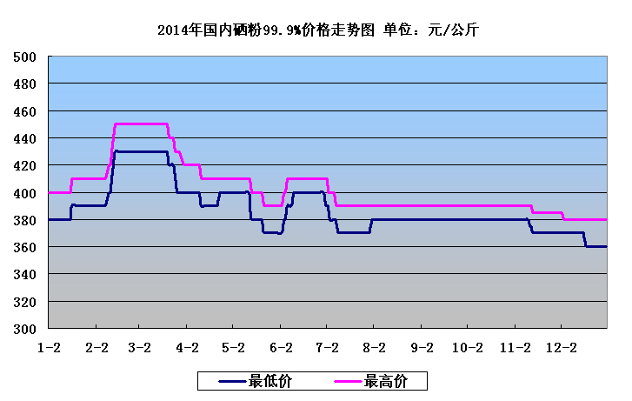
国内硒粉市场：
2014年的硒粉市场基本没有多大变化。上半年与下半年表现虽有迥异，但仔细观看，上半年硒粉市场不断呈现跌宕起伏局面，价格涨跌频现，但高低幅的最大差值始终也不到100元/公斤；下半年走势十分明朗，基本都是以稳为主。2014年99.9%含量的硒粉市场年平均价为387-403/公斤，这较2013年的500-527元/公斤年均价相比，年均跌幅为23.08%。年初，硒粉行情逐渐上扬，春节前后呈现本年底的最大涨幅，价格涨至全年的最高价，430-450元/公斤。该价持续僵持了一个多月，3月下旬开始，价格开始不断下跌，6月底，价格跌至全年第二低点，370-390元/公斤。此后，由于国外硒价一直坚挺以及二氧化硒价格上涨带动，硒粉市场也出现小幅反弹，但下游终端市场需求始终低迷价格上涨有限，仅仅涨到了400-410元/公斤。7-12月，硒粉市场基本都在380-390元/公斤价位平稳运行。12月中下旬，受到资金压力，价格下滑至360-380元/公斤。

2014年英国MB《金属导报》价格走势图：

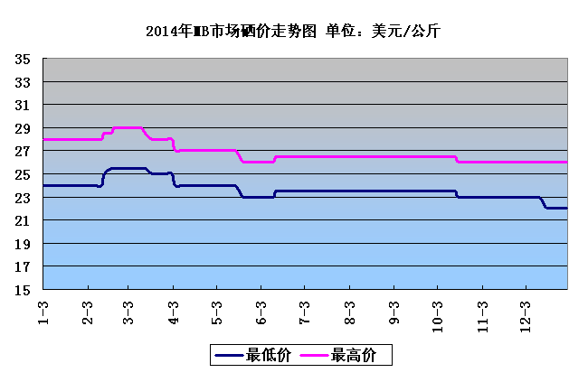
英国MB市场：
2014年英国MB市场硒价基本在平稳中度过。只是在年初有一次较大幅度的上涨，此后全年基本都没有太大变化。年度MB市场硒的年均价是24-27美元/磅；相较2013年的31-35美元/磅，年跌幅为22.7%。纵览全年走势，年初一直稳定在24-28美元/磅。2月中旬开始，受到国内硒价上涨的带动，MB市场价格开始反弹，2月底涨至25.5-29美元/磅的全年最高价。此后，硒市便开始一蹶不振，缓慢下跌。但硒价已经跌至低位，接近或是打破了生产商的成本线价位，所以而后很长时间硒价一直坚挺在23.5-26.5美元/磅。年末，受到国内下行压力影响，价格跌至全年低位，22-26美元/磅。

2014年欧洲鹿特丹市场硒价走势图
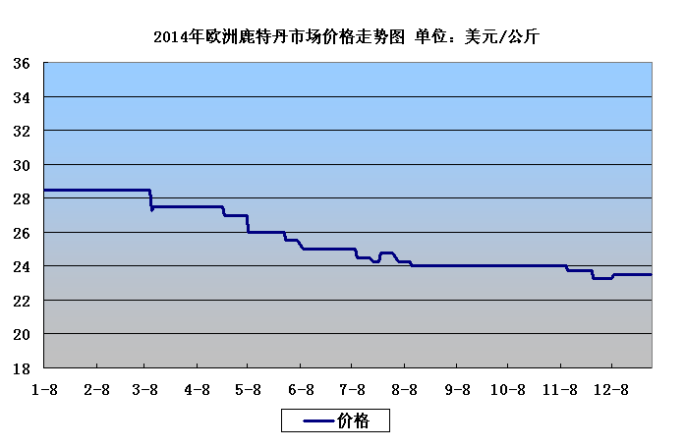
欧洲鹿特丹市场：
2014年欧洲鹿特丹市场更加透明，全年所呈现的都是不断缓慢下跌的走势。2014年欧洲鹿特丹市场硒的年均价为26美元/磅，这较2013年的36美元/磅相比，年均跌幅为27.8%。1-3月，硒价一直持稳于28.5美元/磅，而这也是全年最高价。3-8月，虽大多数价格趋于稳定，但整体价格走势还是不断小幅下行局面。8-11月，价格持续稳定在24美元/磅。年末价格跌至23.5美元/磅。

2014年中国其他硒进口数据统计(量值表)：

2014年12月中国其他硒进口数据统计（按国别分）
产品名称 | 12月 |  | 1-12月 |  | 产销国别
产品名称 | 数量 | 金额 | 累计数量 | 累计金额 | 产销国别
其他硒 | 36,164 | 2,772,457 | 299,417 | 18,034,612 | 韩国
其他硒 | 31,234 | 1,343,972 | 296,765 | 12,232,674 | 比利时
其他硒 | 28,223 | 1,992,451 | 335,446 | 17,525,390 | 日本
其他硒 | 16,331 | 619,328 | 54,974 | 2,140,514 | 哈萨克斯坦
其他硒 | 9,426 | 694,957 | 60,098 | 3,319,162 | 德国
其他硒 | 9,000 | 536,498 | 88,000 | 4,589,085 | 俄罗斯联邦
其他硒 | 7,418 | 499,732 | 19,408 | 1,795,867 | 菲律宾
其他硒 | 7,002 | 339,511 | 91,783 | 4,684,512 | 印度
其他硒 | 3,125 | 443,371 | 3,125 | 443,371 | 伊朗
其他硒 | 2,550 | 361,804 | 12,278 | 868,688 | 英国
其他硒 | 1,442 | 74,704 | 8,698 | 440,181 | 美国
其他硒 |  |  | 165,705 | 6,981,108 | 加拿大
其他硒 |  |  | 64,981 | 2,590,273 | 芬兰
其他硒 |  |  | 35,513 | 1,292,847 | 墨西哥
其他硒 |  |  | 50 | 2,585 | 中国
其他硒 |  |  | 33,299 | 2,088,081 | 波兰
其他硒 |  |  | 28,350 | 1,315,370 | 秘鲁
其他硒 |  |  | 6,785 | 353,508 | 澳大利亚
其他硒 |  |  | 20,000 | 1,035,822 | 乌兹别克斯坦
合计 | 151,915 | 9,678,785 | 1,624,675 | 81,733,650
单位：千克/美元

2014年其他硒主要进口国别对比图：

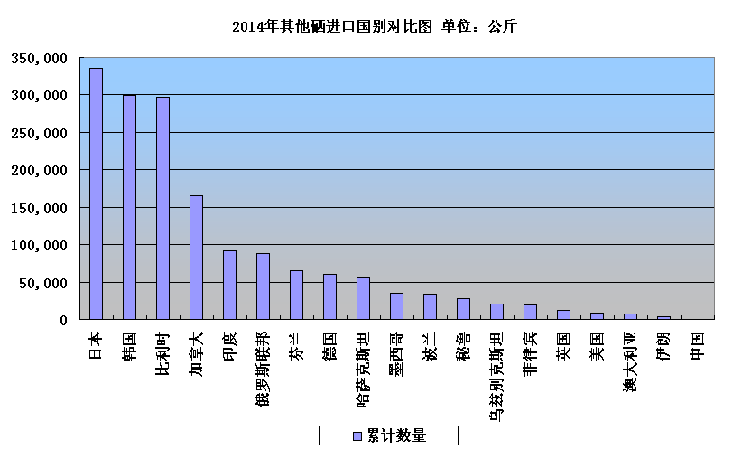
由上图来看，2014年全年我国其他硒进口总量为1,624.675公斤，较去年2013年进口总量1,756.740公斤，减少了132.065公斤（≈-7.52%）。由于2014年国内硒市场行情一直不乐观，价格基本都在低位小幅震荡，下游市场需求低迷，国内硒进口量相应减少。
从进口的国家来看，仍然是比较集中的。日本、韩国、比利时依然占据进口前三位位置，进口量分别为355.466公斤、299.417公斤、296.765公斤，占进口总量的58.57%。此外，加拿大进口量相对也较多，具体为165.705公斤。其他国家都在100公斤以下。
2014年其他硒进口总量虽少于2013年，但日本、韩国、比利时、加拿大、印度、俄罗斯联邦、芬兰、德国的进口量都较2013年有增加。菲律宾进口量大幅缩减。其他国家的进口量也都有相应减少。

2011-2014年国内硒进口量走势图（月别）：

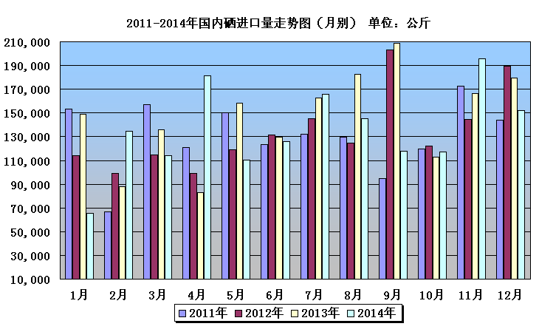
2011-2013年其他硒进口总量呈现逐年增加去趋势，2013年国内硒进口总量虽有增加，但国内市场价格却是大幅下跌走势。2014年，国内硒进口商在经历了2013年的惨痛经历之后，控制了长单签订的数量，因此，进口总量呈现减少的走势。据海关数据统计，1-12月累计进口量为1624.675吨，同比减少7.52%。较以往不同的是，往年进口量较大的月份，今年进口量都大幅减少，反倒是4月，进口量有了很大的飞跃，具体进口量为181.623公斤，较往年增加了一倍还要多。主要原因是，4月21日硒产品会以硒粉的形式在泛亚有色金属交易所挂牌发售，厂商对泛亚市场抱有信心，加大了硒的进口量。

2014年国内电解锰市场价格走势图（吉首地区）：

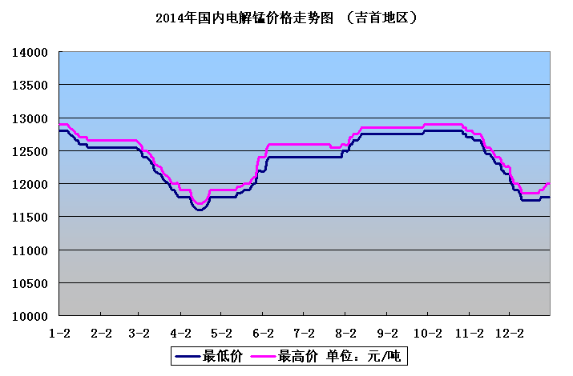
2014年电解锰市场也是较为艰难的一年，虽然全年价格涨跌平分秋色，价格浮动区间变化不大，但持续疲弱局面却是挥之不去的。一季度，电解锰市场开工率相对较高，市场供大于求的局面十分明显，价格持续不断下跌，由12900元/吨下跌到11600元/吨。随着电解锰企业停产增加，市场整体供需关系得以缓和，电解锰行情走势逐步回暖，价格小幅上扬。所以，二、三季度，电解锰价格由11600元/吨，重新涨到年初的12900元/吨。第四季度，市场经济形势不乐观，下游不锈钢市场需求低迷，现货库存增加，在资金等压力不断打压下，电解锰行情走势急速下跌。价格跌至11750元/吨。
2014年电解锰市场行情虽弱，经统计，已经建好还有即将投产的产能总和为61万吨。据工信部落后产能淘汰的电解锰企业总产能是9.36万吨。说明国家淘汰落后产能远远低于新增数量。据不完全统计，2013年电解锰市场实际产量在110万吨，预计2014年产量略高于去年，大约在120万吨左右。2015年，电解锰市场产业结构将继续调整，在面临高产量、高成本、低价格的局面下，随着大企业产能的增加，逐步淘汰落后的小企业。

2015年硒市场展望：
2014年硒市场没有大的起色，全年都是低谷中缓慢运行，尤其是四季度，价格跌到了近几年来的低位。
2015年我国经济转型将会是承上启下关键的一年，中国2014年GDP同比增速7.4%，预期7.3%，而2013年为7.7%。多家机构预测，2015年我国GDP增速或降至7%甚至以下水平。当前中国经济下行压力持续加重，底线防守区面临冲击，经济增速会继续放缓，稳增长难度将会越来越大。总体来讲，明年中国大环境将会略好于2014年，政府也或将进一步减息以及扩大财政刺激政策，这些都有利于支撑硒市场的发展。
在上层经济以及成本的双重压力下，国内硒市场运行艰难，相较去年大幅下跌的局面，今年企业亏损或减少。去年硒进口商已经减少了进口订单，而在明年的订单签订上，国内进口商会继续减少。2014年铜价大跌，国内铜冶炼厂所释放出来的含硒原料也在增加，相对国外进口硒价格的高企以及沿途运输时间上的担忧，国内硒厂商更愿意采购国内市场含硒的物料，尤其是二氧化硒的生产商。
2014年国内硒进口量减少，但国内含硒原料大增，国内现货供应依旧十分充足。下游终端市场需求谨慎，采购量小，供需矛盾依旧明显。
2014年4月21日，硒产品以硒粉的形式在泛亚有色金属交易所挂牌发售，此后几个月对精硒的需求有所增加，但年末该市场因资金等问题，参与者又进入了恐慌状态，风险系数也在增加。
当前国内外硒市持续疲态，目前也没有任何利好消息，买卖双方均对市场信心不足。全球范围内经济疲软局势延续，市场整体供需矛盾仍很突出，供应过剩仍是2015年影响硒价走势的主要因素。经过近几年的风雨，当前价格已处低位，而国内硒厂商也更加理性，预计2015年国内硒价难有大的变化，继续窄幅震荡走势。

